|  |  |
| --- | --- |
| **Trường:...................**  **Tổ:............................**  *Ngày: ........................* | Họ và tên giáo viên:  ……………………............................. |

**TÊN BÀI DẠY: LIÊN MINH CHÂU ÂU**

Môn học/Hoạt động giáo dục: ĐỊA LÍ; Lớp: 7

Thời gian thực hiện: (1 tiết)

**I. MỤC TIÊU**

**1. Kiến thức**

*Yêu cầu cần đạt :*

- Xác định được các nước trong khối liên minh châu Âu.

- Mô tả được quá trình mở rộng của liên minh châu Âu qua từng giai đoạn.

- Nhận xét, đánh giá được sự phát triển của liên minh châu Âu.

**2. Năng lực**

**\* Năng lực chung**

**-** Năng lực tự chủ và tự học: biết chủ động tích cực thực hiện nhiệm vụ học tập.

**-** Năng lực giao tiếp và hợp tác: biết chủ động đưa ra ý kiến giải pháp khi được giao nhiệm vụ để hoàn thành tốt khi làm việc nhóm.

**\* Năng lực Địa Lí**

- Năng lực tìm hiểu địa lí:phân tích lược đồ, tranh ảnh.

- Vận dụng kiến thức, kĩ năng đã học: Biết tìm kiếm các thông tin từ các nguồn tin cậy để cập nhật tri thức, số liệu,... về các địa phương, quốc gia được học, về xu hướng phát triển trên thế giới và trong nước; biết liên hệ thực tế để hiểu sâu sắc hơn kiến thức địa lí.

**3. Phẩm chất**

- Trách nhiệm: Tích cực tham gia các hoạt động làm việc cá nhân và nhóm

- Chăm chỉ: Luôn cố gắng vươn lên để đạt kết quả tốt trong tiết học.

Có ý thức vận dụng kiến thức, kĩ năng học được (ở nhà trường, trong sách báo và từ các nguồn tin cậy khác) vào học tập

**II. THIẾT BỊ DẠY HỌC VÀ HỌC LIỆU**

**1. Chuẩn bị của giáo viên**

- Bản đồ quá trình mở rộng liên minh châu Âu.

- Một số hình ảnh về văn hoá và tôn giáo của các nước liên minh châu Âu.

**2. Chuẩn bị của học sinh**

- SGK, vở ghi, dụng cụ học tập.

**III. TIẾN TRÌNH DẠY HỌC**

**1. Hoạt động: Mở đầu (3 phút)**

*a) Mục đích:*

- Tạo sự phấn khởi trước khi bước vào bài học mới.

*b) Nội dung:*

- Học sinh dựa vào kiến thức đã học và hiểu biết của mình để trả lời câu hỏi.

*c) Sản phẩm:*

- Học sinh trả lời được các câu hỏi của giáo viên.

*d) Cách thực hiện:*

**- Bước 1:** GV phổ biến trò chơi ***“đuổi hình bắt chữ”****:* Dựa vào các hình ảnh gợi ý của GV đưa ra, HS sẽ đoán cụm từ hoặc từ có ý nghĩa liên quan tới hình ảnh ấy. HS có 15 giây suy nghĩ và trả lời.

|  |
| --- |
| Káº¿t quáº£ hÃ¬nh áº£nh cho hÃ¬nh váº½ chá»¯ e  **THU** |
| **ĐÁP ÁN: EU** |

|  |
| --- |
| Káº¿t quáº£ hÃ¬nh áº£nh cho CHÃU ÃUKáº¿t quáº£ hÃ¬nh áº£nh cho GAME LIÃN MINH |
| **ĐÁP ÁN: LIÊN MINH CHÂU ÂU** |

**- Bước 2:** HS đoán từ khóa.

**- Bước 3:** GV chuẩn xác và khéo léo dẫn dắt vào bài: *Liên minh châu Âu, viết tắt là EU, là liên minh kinh tế – chính trị bao gồm 28 quốc gia thành viên thuộc châu Âu. Để tìm hiểu rõ hơn về EU thì các em sẽ đi vào bài học hôm nay.*

**2. Hoạt động: Hình thành kiến thức mới (35 phút)**

**2.1. Hoạt động 1:** Tìm hiểu sự mở rộng của Liên minh châu Âu (20 phút)

*a) Mục đích:*

## - Xác định được các nước trong khối liên minh châu Âu.

*b) Nội dung:*

- Học sinh khai thác đoạn văn bản sgk trang 181, 182 kết hợp quan sát hình 60.1 để tô màu các nước thuộc liên minh châu Âu

* ***Nội dung chính***

1**. Sự mở rộng của Liên minh châu Âu**

- Thành lập năm 1957.

- EU được mở rộng từng bước qua nhiều giai đoạn.

- Năm 2001 Liên minh có diện tích 3.443.600km2 và có 378 triệu dân.

(Đến nay, diện tích là 4.475.757 km2. Dân số khoảng 512 triệu dân)

*c) Sản phẩm:*

- Học sinh tô màu các nước thuộc liên minh châu Âu

*d) Cách thực hiện:*

**- Bước 1:** GV chia lớp thành 4 nhóm, phát cho mỗi nhóm 1 lược đồ trống các nước châu Âu. Yêu cầu các nhóm quan sát hình 60.1 Quá trình mở rộng liên minh châu Âu đến năm 2013:

+ Nhóm 1: tô màu xanh các nước gia nhập EU năm 1957 (6 nước : Italia, Pháp, Bỉ, Luc-xem-bua, Đức, Hà Lan)

+ Nhóm 2: tô màu hồng các nước gia nhập EU từ năm 1973 đến 1981 (4 nước: Năm 1973 thêm 3 nước : Anh, Ailen, Đan Mạch. Năm 1981 thêm 1 nước: Hy Lạp.)

+ Nhóm 3: tô màu nâu các nước gia nhập EU từ năm 1986 đến 1995 (5 nước: Năm 1986 thêm 2 nước : Tây Ban Nha, Bồ Đào Nha . Năm 1995 thêm 3 nước : Áo, Thụy Điển, Phần Lan)

+ Nhóm 4: tô màu cam các nước gia nhập EU năm 2004 đến 2013 (kết nạp thêm 10 nước: Cộng hòa Séc, Estonia, Hungary, Latvia, Lithuania, Ba Lan, Slovakia và Slovenia, Síp và Malta)

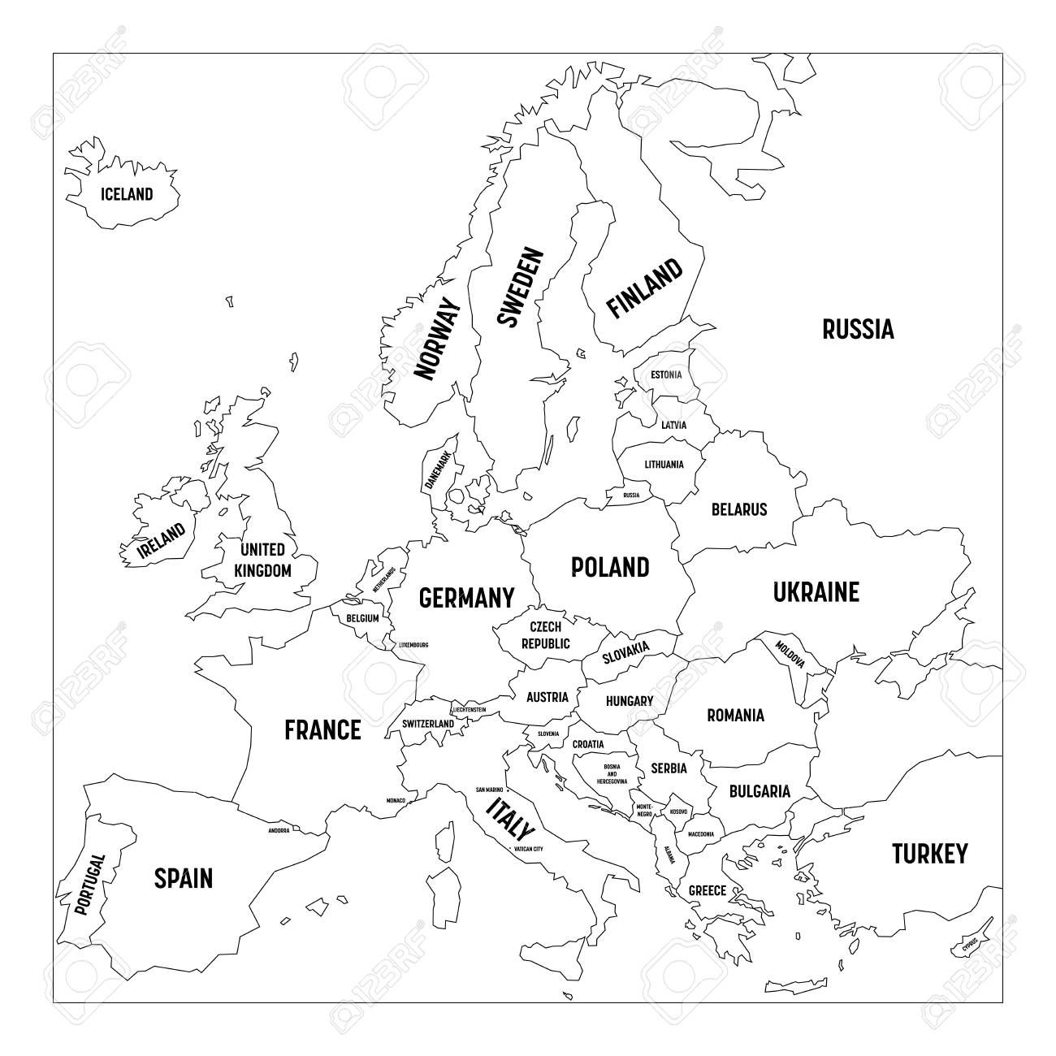

**- Bước 2:** HS thực hiện nhiệm vụ, GV quan sát nhắc nhở và ổn định lớp.

**- Bước 3**: Hết thời gian, các nhóm dán sản phẩm lên bảng. GV gọi các nhóm lên nhận xét quá trình mở rộng của liên minh châu Âu qua từng giai đoạn.

**- Bước 4:** HS trả lời. GV nhận xét và mở rộng: *EU được mở rộng từng bước, qua nhiều giai đoạn. Đến 2004 đã có 25 thành viên, năm 2007 kết nạp thêm 2 thành viên mới là Bulgaria và Romanian và năm 2013 Croatia gia nhập EU nâng con số này lên tới 28 quốc gia. Tháng 6/2016, Anh rời Liên minh châu Âu sau cuộc trưng cầu dân ý ngày 23/6/2016 và nước Anh có vị Thủ tướng mới, nhưng phải đến 3 năm sau đó, tức 2019 thì quyết định này mới chính thức có hiệu lực.*

**2.2. Hoạt động 2:** Tìm hiểu sự phát triển của liên minh châu Âu (15 phút)

*a) Mục đích:*

- Nhận xét, đánh giá được sự phát triển của liên minh châu Âu.

*b) Nội dung:*

- Học sinh khai thác đoạn văn bản sgk trang kết hợp quan sát hình để trả lời các câu hỏi của giáo viên.

* ***Nội dung chính***

**2. Sự phát triển của liên minh châu Âu**

**a. Liên minh châu Âu - một mô hình liên minh toàn diện nhất thế giới**

+ Có cơ cấu tổ chức toàn diện.

+ Chính trị: Có cơ quan lập pháp là nghị viện Châu Âu.

+ Kinh tế: Có chính sách chung, hệ thống tiền tệ chung (đồng Ơ-rô), tự do lưu thông hàng hóa, dịch vụ, vốn.

+ Văn hóa – xã hội: Chú trọng bảo vệ tính đa dạng về văn hóa và ngôn ngữ, tổ chức tài trợ học ngoại ngữ, trao đổi sinh viên, đào tạo nghề nghiệp.

**b. Liên minh châu Âu- tổ chức thương mại hàng đầu thế giới**

+ Chiếm 40% hoạt động ngoại thương của thế giới.

+ EU không ngừng mở rộng quan hệ với các nước và các tổ chức kinh tế trên toàn cầu.

*c) Sản phẩm:*

- Học sinh ghi ra giấy được các câu trả lời.

|  |  |  |  |
| --- | --- | --- | --- |
| **ĐÁP ÁN BỘ CÂU HỎI** | | | |
| **EU - mô hình liên minh toàn diện** | | **EU - tổ chức thương mại hàng đầu** | |
| **Câu hỏi** | **Đáp án** | **Câu hỏi** | **Đáp án** |
| Cơ quan lập pháp của EU là? | Nghị viện châu Âu | Liên minh châu Âu là tổ chức thương mại hàng đầu thế giới, chiếm bao nhiêu % trong hoạt động ngoại thương thế giới? | 40% |
| Kể tên các mặt tự do lưu thông giữa các nước EU? | Tự do lưu thông hàng hóa, dịch vụ, vốn. | Nêu vài nét về hoạt động thương mại của EU? | Trao đổi giữa các trung tâm kinh tế, xuất nhập khẩu giữa các nước,… |
| Kể tên các mặt chung giữa các nước EU? | Có chính sách chung, đồng tiền chung. | Điền vào chỗ trống trong câu sau: “EU là khu vực…….. của Thế giới” | Kinh tế lớn |
| Về văn hóa xã hội, EU chú trọng vấn đề gì? | Chú trọng bảo vệ tính đa dạng về văn hóa và ngôn ngữ, tổ chức tài trợ học ngoại ngữ, trao đổi sinh viên, đào tạo nghề nghiệp. | Điền vào chỗ trống trong câu sau: “EU không ngừng…… quan hệ kinh tế, văn hóa, xã hội với các nước và tổ chức kinh tế trên thế giới” | Mở rộng |

*d) Cách thực hiện:*

**Bước 1:** Giao nhiệm vụ

GV yêu cầu các nhóm đọc nhanh mục 2, 3 trong SGK/182. Sau đó đóng sách vở vào chơi trò ***“Xúc Xắc vui vẻ”***. GV phổ biến luật chơi: Có 2 chủ đề. Nhóm nào gieo xúc xắc trúng chủ đề nào thì sẽ phải trả lời câu hỏi trong chủ đề đó và nhận số điểm tương ứng với mặt xúc xắc đã gieo.

|  |  |
| --- | --- |
|  |  |

|  |  |  |  |
| --- | --- | --- | --- |
| **BỘ CÂU HỎI TRÒ CHƠI XÚC XẮC** | | | |
| **EU - mô hình liên minh toàn diện** | | **EU - tổ chức thương mại hàng đầu** | |
| **Câu hỏi** | **Đáp án** | **Câu hỏi** | **Đáp án** |
| Cơ quan lập pháp của EU là? |  | Liên minh châu Âu là tổ chức thương mại hàng đầu thế giới, chiếm bao nhiêu % trong hoạt động ngoại thương thế giới? |  |
| Kể tên các mặt tự do lưu thông giữa các nước EU? |  | Nêu vài nét về hoạt động thương mại của EU? |  |
| Kể tên các mặt chung giữa các nước EU? |  | Điền vào chỗ trống trong câu sau: “EU là khu vực…….. của Thế giới” |  |
| Về văn hóa xã hội, EU chú trọng vấn đề gì? |  | Điền vào chỗ trống trong câu sau: “EU không ngừng…… quan hệ kinh tế, văn hóa, xã hội với các nước và tổ chức kinh tế trên thế giới” |  |

**- Bước 2:** HS tiến hành trò chơi. GV đọc câu hỏi và hướng dẫn.

**- Bước 3**: Kết thúc trò chơi, GV yêu cầu HS đánh giá về liên minh châu Âu. GV nhận xét, tổng kết và cho HS xem một số hình ảnh về EU.

|  |  |
| --- | --- |
| Káº¿t quáº£ hÃ¬nh áº£nh cho cá» EU | ong-euro-la-tien-cua-nuoc-nao |
| **Lá cờ của liên minh châu Âu** | **Đồng tiền chung châu Âu (Euro)** |

**3. Hoạt động: Luyện tập (5 phút)**

*a) Mục đích:*

- Củng cố lại nội dung bài học.

*b) Nội dung:*

- Học sinh vận dụng kiến thức đã học để trả lời các câu hỏi.

*c) Sản phẩm:*

- Học sinh trả lời được các câu hỏi của giáo viên.

*(Liên minh châu Âu là hình thức liên minh cao nhất trong các hình thức tổ chức kinh tế khu vực hiện nay trên thế giới, vì:*

*- Có chính sách kinh tế chung.*

*- Sử dụng đồng tiền chung (đồng ơ - rô)*

*- Tự do lưu thông hàng hóa, dịch vụ, vốn.*

*Hiện nay, liên minh châu Âu chiếm tới 40% hoạt động ngoại thương của thế giới và có quan hệ chặt chẽ với nhiều trung tâm và khu vực trên thế giới).*

*d) Cách thực hiện:*

**Bước 1:** Giao nhiệm vụ

*+ Tại sao nói Liên minh châu Âu là hình thức liên minh cao nhất trong các hình thức tổ chức kinh tế khu vực hiện nay trên thế giới?*

**Bước 2:** Hs thực hiện nhiệm vụ.

**Bước 3:** HS trình bày trước lớp, HS khác nhận xét, bổ sung.

**Bước 4:** GV nhận xét, chốt kiến thức.

**4. Hoạt động: Vận dụng (2 phút)**

*a) Mục đích:*

- Vận dụng kiến thức đã học.

*b) Nội dung:*

- Vận dụng kiến thức đã học để thiết kế được sơ đồ tư duy về Liên minh châu Âu.

*c) Sản phẩm:*

- Học sinh thiết kế được sơ đồ tư duy về Liên minh châu Âu.

*d) Cách thực hiện:*

**Bước 1:** Giao nhiệm vụ

Thiết kế sơ đồ tư duy về Liên minh châu Âu.

**Bước 2:** Hs thực hiện nhiệm vụ.

**Bước 3:** HS trình bày trước lớp, HS khác nhận xét, bổ sung.

**Bước 4:** GV nhận xét, chốt kiến thức.